

كيفية إعداد تسجيل حركة في نظام Unicorn؟

كيفية إعداد تسجيل حركة في نظام Unicorn؟
الوصف
ملاحظة: تنطبق هذه الطريقة على معظم السيناريوهات التي واجهتك فيها مشكلات، وإذا لم تجدي الطريقة نفعًا في حل مشكلتك، فيوصى باستشارة فريق الدعم الفني لدينا.
https://global.uniview.com/Support/Service_Hotline/
خطوات التشغيل
الخطوة 1: قم بتمكين وظيفة اكتشاف الحركة في واجهة ويب الكاميرا ثم إعداد قواعد الاكتشاف وإجراءات التشغيل والخطة (جدول التفعيل).
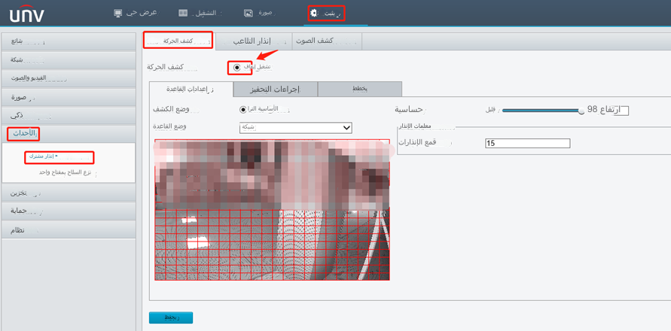
الخطوة 2.1: أنشيء مهمة إنذار في واجهة ويب نظام Unicorn أسفل الخيار "Alarm Configuration".
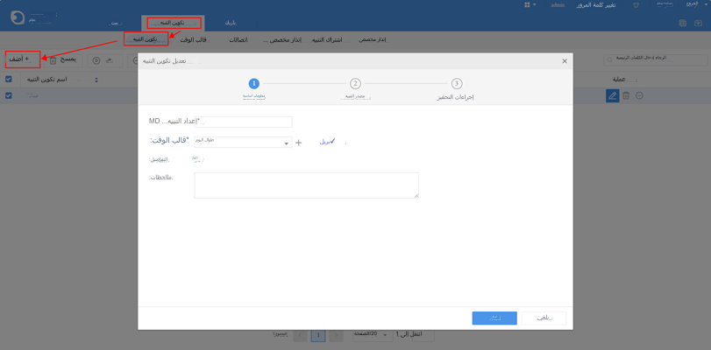
الخطوة 2.2: حدد مصدر الإنذار. قم بتمكين وظيفة اكتشاف الحركة لقنوات فيديو محددة،
ثم انقر فوق Next.
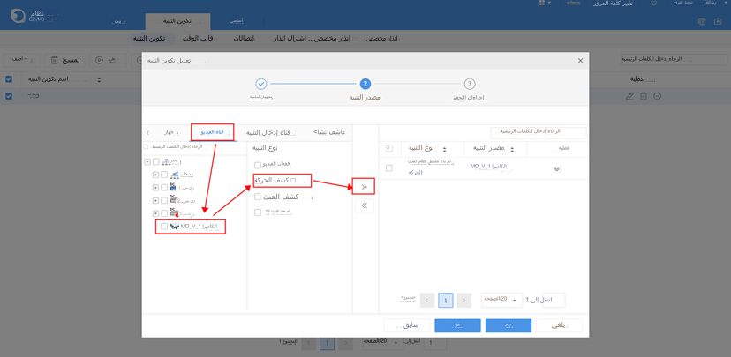
الخطوة 2.3: يجب أن يكون Trigger action هو Recording ويمكن تحديد الخيارات الثلاثة الأخرى في نفس الوقت أو بشكل منفصل.
ملاحظة: يمكنك تحديد الخيار "Link with Alarm Source Itself" إذا كنت تريد أن تقوم كل كاميرا بتنشيط نفسها للتسجيل عند اكتشاف حركة.
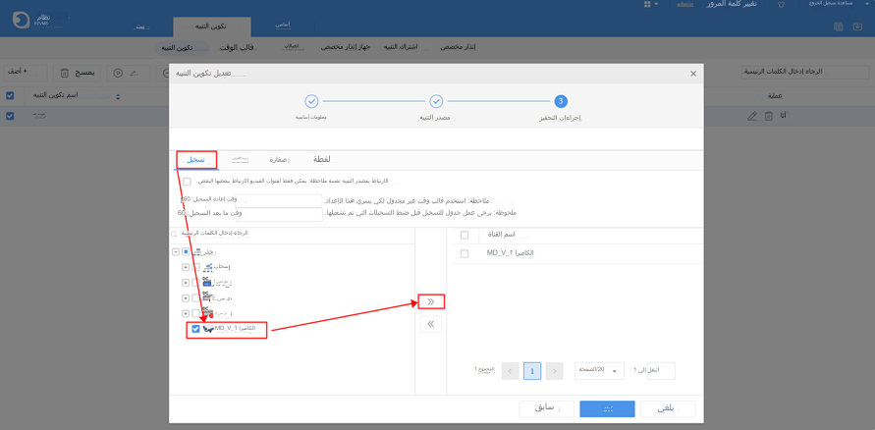
الخطوة 3.1: أنشيء جدول تسجيل لاكتشاف الحركة واختر الكاميرا.
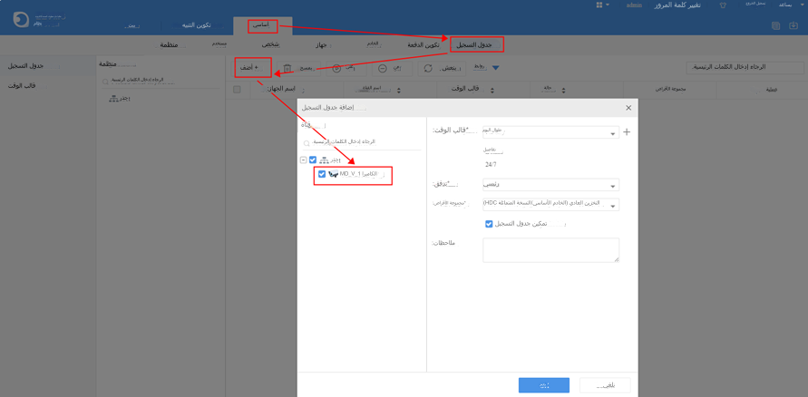
الخطوة 3.2: قم بإنشاء جدول وإعداد القالب مع الحركة.
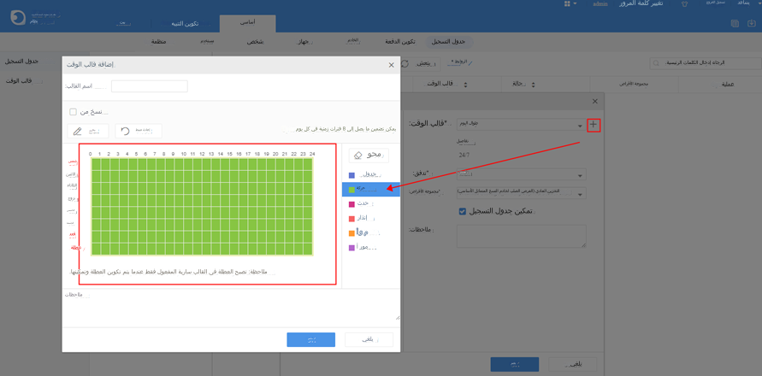
الخطوة 3.3: حدد Time Template كقالب الحركة الذي أنشأته للتو وانقر فوق OK.
